1. | 10 /
2. | 10 /
3. | 10 /
4. | 10 /
5. | 5 /
T | 5 /
Σ ÍRÁSBELI | 50 /
Évközi munka | 40 /
SZÓBELI | 10 /
Σ PONTSZÁM | 100 /
JEGY:
1. példa (10 p.)
Az ábrán látható olajjal teli tartálykocsi a=5m/s² gyorsulással vízszintesen jobbra mozog. A tartály felső, középső pontján nyitott a külső légkörre, ahol p₀ a nyomás. Adatok:
$$ρ_{\text{olaj}}=\text{850} \frac{\text{kg}}{m^{3}}$$
olaj
a
p
0
A
L=12m
h=3m
$$\text{a =5} \frac{m}{s^{2}}$$
$$\text{g =10} \frac{m}{s^{2}}$$
Kérdések:
a.) Mekkora túlnyomás lép fel a kocsi "A"-val jelzett pontjában? (p_{A}-p₀)=?
b.) Rajzolja be a tartálykocsiba a p₀=áll.=10⁵Pa nyomású pontokat összekötő szintvonalat!

2. példa (10 p.)
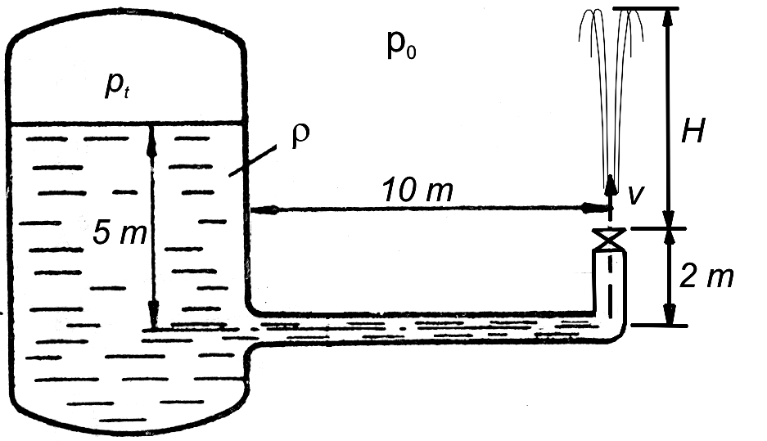
A mellékelt ábrán látható módon egy zárt tartályra csatlakozó ΣL=12m hosszú csővezeték végén egy csap található. Ez a csap alaphelyzetben zárt állapotú. /Az áramlásban keletkező veszteségektől eltekinthetünk, súrlódásmentes (μ=0) és összenyomhatatlan a közeg (ρ=áll.)./ Adatok:
$ρ_{\text{víz}}=\text{1000} {\text{kg}}/{m^{3}}$,ΣL=12m, $g=\text{10}N/{\text{kg}}$
$p_{t}=3⋅{\text{10}}^{5}\text{Pa}$, $p_{0}={\text{10}}^{5}\text{Pa}$
Kérdés:
a) Határozza meg a nyitás pillanatában /t₀=0s/ a víz gyorsulását! a_{ki}=?
b) Mekkora lesz majd a „szökőkút” H magassága stacionárius (t=∞) kifolyási állapotban? H=?

3. példa (10 p.)
Az ábrán látható kör alakú lemezre vízsugár áramlik v₁ sebességgel miközben a lapot a vízsugár mozgásával egyező irányba mozgatjuk u sebességgel. /Súrlódásmentes közeg, stacioner állapot, a gravitációs erőtér hatását hanyagolja el!/

A
Adatok:
$v_{1}=\text{30}\frac{m}{s}$; $u=8\frac{m}{s}$; $ρ_{\text{víz}}={\text{10}}^{3}\frac{\text{kg}}{m^{3}}$; $A=0\text{.}\text{002}m^{2}$
Kérdés:
Határozza meg a mozgó síklapra ható R erőt! (irány, nagyság)

4. példa (10 p.)

A melléklet ábrán látható tartályokat egy ∅d=30mm átmérőjű, L=40m hosszú hidraulikailag sima cső köti össze. A baloldali tartály zárt /p_{t}=1,5·10⁵ Pa/, a jobboldali p₀-ra nyitott. Víz áramlik át az egyik tartályból a másikba. Mindkét tartály vízfelszín lesüllyedése vagy felemelkedése elhanyagolható.
ΔhH
ρ
d
L
p_{t}
ζ_{be}
ζ_{sz}
p₀
v_{cső}
Adatok:
p_{t}=1,5·10⁵ Pa
p₀=10⁵ Pa
ρ_{víz}=1000 kg/m³
ν=1.1·10⁻⁶ m²/s
L=40m
d=30mm
Δh=2m
ζ_{be}= 0,4 /belépési veszteségi tényező/
ζ_{sz}= 1,2 /szelep veszteségi tényező/
$$g=\text{10}N/{\text{kg}}$$
Kérdés:
a) Határozza meg iterációval a csövön átáramló víz sebességét! v_{cső}=?
(2 iterációs lépés elegendő)
b) Számítsa ki a csövön átáramló víz térfogatáramát! q_{V}=?

5. példa (5 p.)

A mellékelt rajzon vázolt kompresszor szívócsövén v₁=15m/s sebességgel áramlik be levegő. A be- illetve kiáramlási keresztmetszetben a levegő nyomása és hőfoka rendre p₁ ill. p₂, valamint t₁ ill. t₂.

Adatok:

$p_{1}=1\text{bar}$ $p_{2}=2\text{.}5\text{bar}$;

$t_{1}=\text{20}°C$ $t_{2}=\text{65}°C$;

$d_{1}=\text{65}\text{mm}$ $d_{2}=\text{40}\text{mm}$;

$v_{1}=\text{15}\frac{m}{s}$ $R=\text{287}\frac{J}{\text{kg}K}$.

Kérdés:

a) Határozza meg a kiáramló (komprimált) levegő sebességét! =?
b) Mekkora kompresszoron átáramló levegő tömegárama? q_{m}=?

